Název školy: Základní škola Chomutov, Písečná 5144
Autor: Vendulka Kudlíková
Název materiálu:
VY_52_INOVACE_06_Zásady_první_pomoci_při_bezvědomí_vk2
Číslo projektu: CZ 1.07/1.4.00/21.3355
Vzdělávací oblast/obor/okruh: Člověk a příroda/ BIOLOGIE
Datum tvorby: 7. 5. 2013
Cílový ročník: osmý
Klíčové slovo: laboratorní práce, bezvědomí, zásady první pomoci, stabilizovaná poloha
Anotace: Pracovní list je určen pro žáky 8. ročníku, slouží k procvičování probrané látky. Žáci si osvojí praktické dovednosti zásad první pomoci při bezvědomí a názorně si vyzkouší stabilizovanou polohu. Materiál je doprovázen doplňováním dané látky v textu a obrázkovým materiálem.

Jméno:
Třída:
Datum:
Úkol: Proveď ve dvojicích stabilizovanou polohu
Pomůcky: podložka, deka
Postup:
- Stabilizovaná poloha
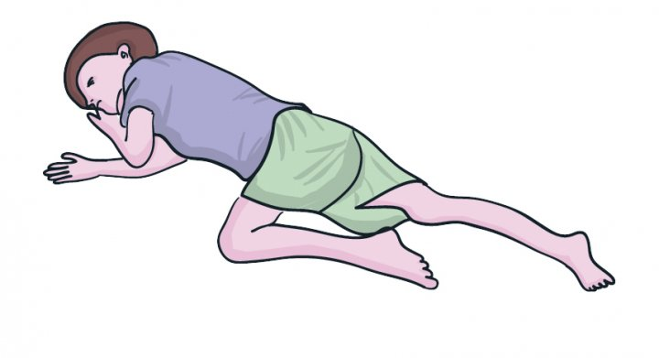
http://www.vitalia.cz/specialy/zasady-prvni-pomoci/bezvedomi/

- Zapiš hlavní zásady ošetření:
- ______________________________________________________
- ______________________________________________________
- ______________________________________________________
- ______________________________________________________
- ______________________________________________________
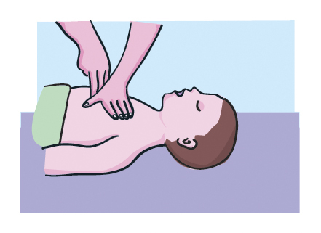http://www.vitalia.cz/specialy/zasady-prvni-pomoci/resuscitace/
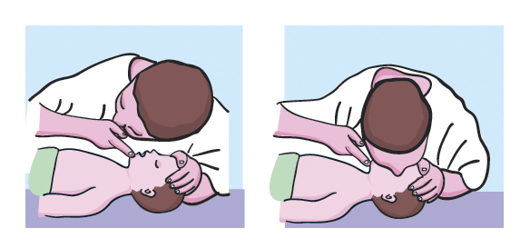
http://www.vitalia.cz/specialy/zasady-prvni-pomoci/resuscitace/
Závěr:

Řešení:
Zásady první pomoci při bezvědomí:
- Zhodnotíme úroveň vědomí, oslovením, zatřesením ramenem, zkoušku reakce na bolest
- Leží-li postižený na břiše, šetrně jej otočte na záda a uveďte do stabilizované polohy- klekněte si vedle něj, pod bližším stehnem ho uchopte za vzdálenější stehno a druhou rukou za bližší rameno a pomalu otočte směrem od sebe
- Proveďte záklon hlavy
- Zhodnoťte dýchání: je-li bezvědomí a dýchá-li jinak než normálně (chrčí, vůbec nedýchá), ihned zahajte masáž hrudníku a umělé dýchání- u dospělého 30 stlačení hrudníku a 2 umělé vdechy, u dítěte 15 stlačení hrudníku a 2 vdechy
- Dýchá-li postižený normálně, uložte ho do stabilizované polohy

